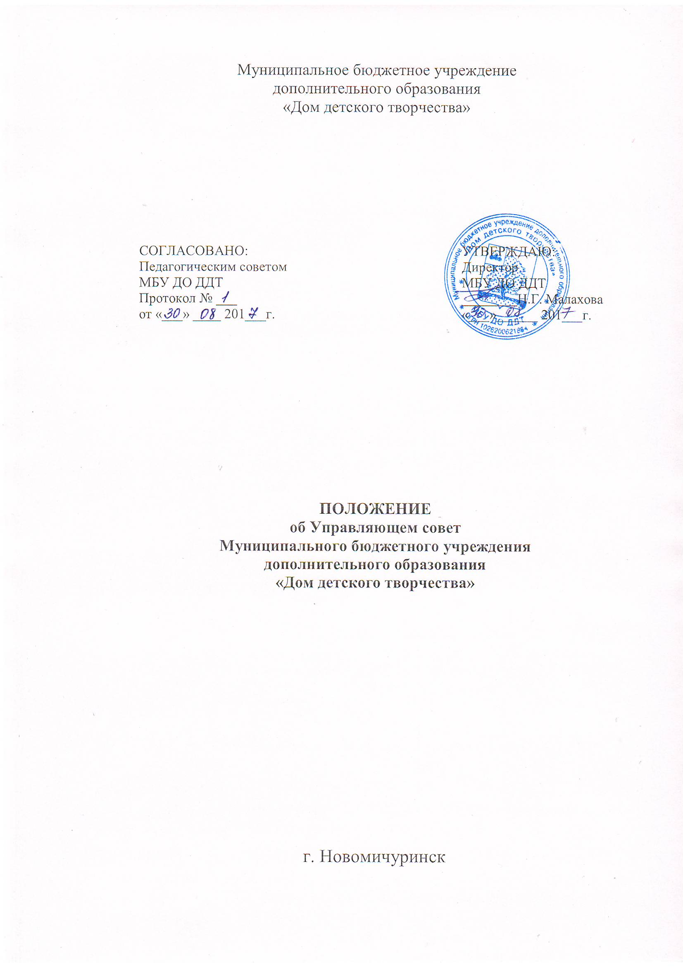
- Общее положение
Управление МБУ ДО ДДТ осуществляется в соответствии с законом РФ «Об образовании», Типовым положением об учреждении дополнительного образования в Российской Федерации и Уставом учреждения на принципах демократичности, открытости, приоритета общечеловеческих ценностей, охраны жизни и здоровья человека, свободного развития личности, сочетания принципов самоуправления коллектива и едино наличия.
Управленческий совет создается в целях содействия осуществлению самоуправленческих начал, развитию инициативы коллектива, реализации прав автономии ОУ в решении вопросов, способствующих организации образовательного процесса и финансово-хозяйственной деятельности, расширению коллегиальных, демократических форм управления и воплощения в жизнь государственно – общественных принципов управления ДДТ.
Управляющий совет является основной формой самоуправления МБУ ДО ДДТ.
Члены управляющего совета выполняют свои обязанности на общественных началах.

- Задачи Управляющего Совета
  - Определение основных направлений развития МБУ ДО ДДТ, особенностей образовательной программы.
  - Повышение эффективности финансово-экономической деятельности.
  - Содействие созданию в МБУ ДО ДДТ оптимальных условий и форм организации образовательного процесса.
  - Контроль за соблюдением здоровых и безопасных условий обучения, воспитания и труда в МБУ ДО ДДТ.
  - Контроль за соблюдение прав участников образовательного процесса, участие в решении конфликтных ситуаций между участниками образовательного процесса в случае необходимости.
  - Принятие (согласование) локальных актов МБУ ДО ДДТ в соответствии с установленной компетентностью.

- Состав Управляющего Совета
  - Управляющий совет выбирается общим собранием трудового коллектива по представлению педагогического совета коллектива воспитанников детских объединений и их родителей.
  - В Управляющий совет входят представители всех участников образовательного процесса:
- обучающие – 1/3 состава;
- педагогические работники - 1/3 состава;
- родители обучающихся - 1/3 состава.
  - Управляющий совет выбирает:
- представителя (из числа родителей);
- заместителя представителя (из числа педагогических работников МБУ ДО ДДТ);
- секретаря.

Срок полномочий Управляющего Совета определяется общим собранием трудового коллектива МБУ ДО ДДТ.
Заседания Управляющего Совета созываются по мере необходимости, но не реже двух раз в год. Решения Управляющего Совета являются правомочными, если на его заседании присутствовало не менее 2/3 его состава. Решение считается принятым, если за него проголосовало не менее 2/3 присутствующих. Все решения Управляющего Совета, принятые в пределах его компетентности и в соответствии с законодательством, обязательны для администрации и всех работников МБУ ДО ДДТ.

- Компетенции
К ключевым полномочиям Управляющего Совета относятся:
  - Согласование программы/концепции, стратегии, отдельных проектов/ разработанной совместно с администрацией МБУ ДО ДДТ.
  - Согласование перечня, видов, тарифов платных образовательных услуг разработанных совместно с администрацией МБУ ДО ДДТ. А так же осуществления контроля над их качеством, в случае если перечень, виды, тарифы платных образовательных услуг предоставляемых учреждением не определенны учредителем.
  - Согласование критерием распределения стимулирующей части фонда оплаты труда педагогов, предложенных администрацией образовательного учреждения и контроль за их исполнением.
  - Согласование проекта учебного плана на новый учебный год разработанного совместно с администрацией учреждения.
  - Согласование годового календарного учебного графика, правила внутреннего распорядка МБУ ДО ДДТ и режима работы учреждения разработанных совместно с администрацией учреждения; и контроль за их исполнением со стороны администрации и педагогов МБУ ДО ДДТ. Контроль за соблюдением администрацией и педагогами требований в части предельно допустимой нагрузки обучающихся.
  - Рассмотрение вопросов, связанных укреплением и материально-технической базы МБУ ДО ДДТ и оснащением образовательного процесса, оборудованием помещений в соответствии с санитарно-эпидемиологическими правилами и нормативами.
  - Рассмотрение вопросов связанных с привлечением для осуществления деятельности предусмотренной уставом МБУ ДО ДДТ, дополнительных источников финансовых и материальных средств.
  - Дает согласие на сдачу в аренду имущества, закрепленного за МБУ ДО ДДТ собственникам на праве оперативного управления.
  - Определение путей взаимодействия МБУ ДО ДДТ с разными организациями, творческим союзами для создания условий всестороннего развития обучающихся и профессионального роста педагогов.

- Порядок организации деятельности Совета
  - Организационной формой работы Совета являются его заседания, которые проводятся не реже 1 раза в полугодие. А так же по инициативе председателя и по требованию директора МБУ ДО ДДТ.
  - Дата, время, место, повестка заседания Совета, а так же необходимые материалы доводятся до членов совета не позднее, чем за три дня до заседания Совета.
  - Каждый член Совета обладает одним голосом. В случае равенства голосов решающим является голос председательствующего на заседании.
  - Решения Совета принимаются открытым голосованием абсолютным большинством голосов присутствующих на заседании членов Совета (более половины) и оформляется в виде решения Совета.
  - Решения Совета, по вопросам для которых Уставом МБУ ДО ДДТ не отведены полномочия на принятие решений, носят рекомендательный характер.
  - Совет в праве: Приглашать на заседания любых участников образовательного процесса МБУ ДО ДДТ для получения разъяснений, консультаций, заслушивания отчетов по вопросам входящим в компетентность Совета.

- Комиссия Управляющего Совета
  - Для выполнения своих функций, подготовки к заседаниям Совета, выработки проектов решения, а так же в целях более тесной связи с деятельностью МБУ ДО ДДТ, участниками образовательного процесса, общественностью Совет имеет право создавать постоянные и временные комиссии.
  - Совет определяет число комиссий, утверждает задачи, функции и регламент их работы, количество членов и персональный состав комиссий, назначает из числа членов Совета председателя комиссии.
  - В состав комиссии с правом совещательного голоса могут входить с их согласия любые лица, которых Совет сочтет необходимым привлечь для осуществления эффективной работы комиссии.
  - Временные комиссии создаются для рассмотрения отдельных вопросов деятельности МБУ ДО ДДТ, входящих в компетентность Управляющего Совета, а так же для выработки рекомендаций Совета другим органам управления и самоуправления МБУ ДО ДДТ, Учредителю.
  - Предложения комиссии носят рекомендательный характер и могут быть утверждены Советом в качестве обязательных решений при условии, если они не входят в рамки полномочий Совета.

- Права и ответственность членов Управляющего Совета
  - Член Совета имеет право:
  - Участвовать в обсуждении и принятие решений Совета, выражать в письменной форме свое особое мнение, которое подлежит приобщению к протоколу заседания Совета.
  - Инициировать поведение заседания Совета по любому вопросу, относящемуся к его компетентности.
  - Требовать от администрации МБУ ДО ДДТ предоставления всей необходимой информации, по вопросам касающимся компетентности Совета.
  - Присутствовать на заседаниях (собраниях) органов самоуправления МБУ ДО ДДТ с правом совещательного голоса.
  - Досрочно выйти из состава Совета, письменно уведомив об этом председателя.
  - Совет несет ответственность за:
- Соблюдение законодательства РФ в области образования в сфере своей деятельности.
- Компетентность принимаемых решений.
- Развитие принципов самоуправления МБУ ДО ДТТ.
- Упрочнения авторитета МБУ ДО ДДТ.

- Делопроизводство
На заседании Совета ведется протокол.
Протоколы заседания Совета, его решения оформляются секретарем в Книгу протоколов заседаний Совета, каждый протокол подписывается председателем Совета и секретарем.
Книга протоколов заседаний Совета вносится в номенклатуру МБУ ДО ДДТ и хранится в ее канцелярии.
Обращения участников образовательного процесса с жалобами и предложениями по совершенствованию работы Совета рассматриваются председателем Совета или членами Совета по поручению председателя.
Регистрация обращений граждан проводится секретарем МБУ ДО ДДТ.

